Каратисты Первомайского сдали экзамен на повышение ученических степеней
11.12.2017
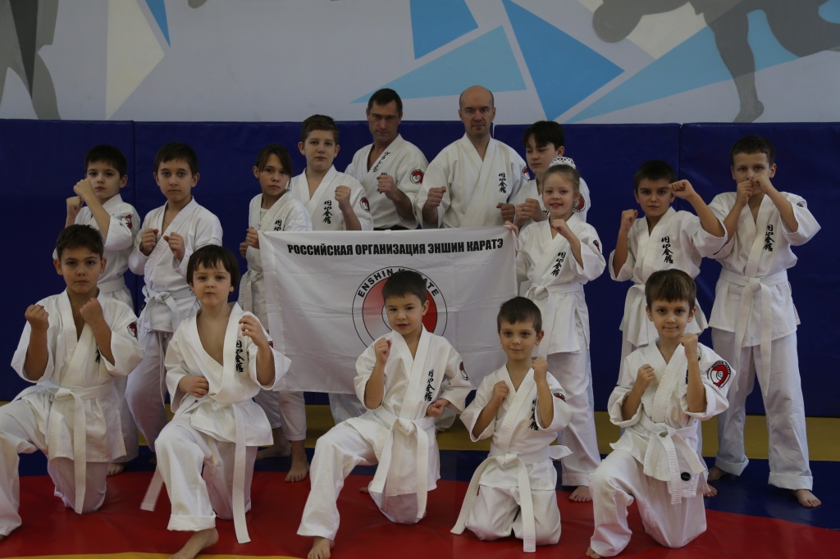
Каратисты Первомайского сдали экзамен на повышение ученических степеней. Фото: Владимир Петров
Каратисты из Спортивного клуба «Будзин» поселения Первомайское 10 декабря сдали экзамен на повышение ученических степеней.
— Это очень важное событие для ребят. Все прошло успешно, спортсмены получили следующие ученические степени. Это не просто экзамен, на котором ставят оценки. Прежде всего, это испытание для самого спортсмена, который должен полностью сосредоточиться, проявить свои волевые качества, боевой дух и показать умения, которые приобрел за время упорных тренировок, — подчеркнул руководитель Федерации Эншин каратэ в Москве, руководитель спортивного клуба «Будзин» Владимир Петров.
Он добавил, что перед экзаменом состоялся учебный семинар по Эншин каратэ, который провел чемпион мира Антон Бодягин. Участие в мероприятии приняли около 50 спортсменов. Среди них были и ребята из секции по каратэ из гимназии №1 в Троицке.

Адрес страницы: http://tinao.mos.ru/presscenter/news/detail/7030419.html
Префектура Троицкого и Новомосковского административных округов города Москвы

